必須部分A 第三課 數據表示
選擇題
SSICTA0103_01A001C, 1
1. | 某社交媒體平台要求用戶設置六個數位的密碼，每個數位只能包含 0 至 9 的數字。此做法一共能表示多少個不同的密碼？
 | A. | 2⁶
 | B. | 2¹⁰
 | C. | 10²
 | D. | 10⁶

[--答案：D--]

SSICTA0103_01A002C, 1
2. | 某公司使用數據庫儲存產品記錄。在每項記錄中，10 個字節會用以儲存產品名稱，而 8 位元則用以儲存產品 ID。此數據庫一共能夠儲存多少項不同的記錄？
 | A. | 2⁸
 | B. | 2¹⁰
 | C. | 2⁸⁰
 | D. | 10⁸

[--答案：A--]

SSICTA0103_01A003C, 1
3. | 要表示一張 16 x 16 黑白照片的所有像素，須要用到多少個字節？
 | A. | 2
 | B. | 16
 | C. | 32
 | D. | 256

[--答案：C--]

SSICTA0103_01A004C, 1
4. | 以下哪個數字的值是最大的？
 | A. | 1111 1111₂
 | B. | 670₁₀
 | C. | 29A₁₆
 | D. | 2A9₁₆

[--答案：D--]

SSICTA0103_01A005C, 1
5. | 以下哪個是 56₁₆ 的二進制補碼？
 | A. | 0101 0110
 | B. | 1010 1010
 | C. | 0011 1000
 | D. | 1100 1000

[--答案：B--]

SSICTA0103_01A006C, 1
6. | 以下哪個 8 位元數字的二進制補碼數字之值是最大的？
 | A. | 1000 0001
 | B. | 1111 0000
 | C. | 1100 0001
 | D. | 1111 1111

[--答案：D--]

SSICTA0103_01A007C, 1
7. | 以下哪個數字相等於 8 位元二進制補碼數字 1001 1000？
 | A. | -104
 | B. | 104
 | C. | -152
 | D. | 152

[--答案：A--]

SSICTA0103_01A008C, 1
8. | 以下哪個是十進制數字 96 的 8 位元二進制補碼？
 | A. | 0110 0000
 | B. | 1010 0000
 | C. | 1001 1110
 | D. | 1001 1111

[--答案：B--]

SSICTA0103_01A009C, 1
9. | 以下哪項 ／ 些 8 位元二進制補碼數字計算會出現溢出誤差？
 |  | (1) | 將兩個正數相加
 |  | (2) | 將一個正數和一個負數相加
 |  | (3) | 將兩個負數相加
 | A. | 只有 (1)
 | B. | 只有 (2)
 | C. | 只有 (1) 和 (3)
 | D. | (1)、(2) 和 (3)

[--答案：C--]

SSICTA0103_01A010C, 1
10. | 以下哪項 8 位元二進制補碼數字計算會出現溢出誤差？
 | A. | 0110 0001 + 1011 0011
 | B. | 1111 1111 + 1000 0000
 | C. | 0010 1101 + 0100 1000
 | D. | 1110 0000 + 0001 0001

[--答案：B--]

SSICTA0103_01A011C, 1
11. | 以下哪項 4 位元二進制補碼數字計算會出現溢出誤差？
 | A. | 1111 + 1111
 | B. | 1000 + 1000
 | C. | 0000 + 0000
 | D. | 0111 + 1111

[--答案：B--]

SSICTA0103_01A012C, 1
12. | 以下哪個 ／ 些字符編碼系統能夠表示字符「小」？
 |  | (1) | ASCII
 |  | (2) | 大五碼
 |  | (3) | 國標碼
 | A. | 只有 (1)
 | B. | 只有 (1) 和 (3)
 | C. | 只有 (2) 和 (3)
 | D. | (1)、(2) 和 (3)

[--答案：C--]

SSICTA0103_01A013C, 1
13. | 以下哪項關於統一碼（萬國碼）的描述是正確的？
 | A. | 統一碼並不支援表情符號。
 | B. | 統一碼字符的大小必定是 4 個字節。
 | C. | 統一碼支援繁體中文。
 | D. | 以上皆非

[--答案：C--]

SSICTA0103_01A014C, 1
14. | 某試算表使用 64 位元儲存一個整數，並使用 1 字節儲存一個字符。要儲存字串「30 eggs」須要用到多少個字節？
 | A. | 7
 | B. | 8
 | C. | 13
 | D. | 21

[--答案：A--]
SSICTA0103_01A015C, 1
15. | 下方所示的是原本的條碼。  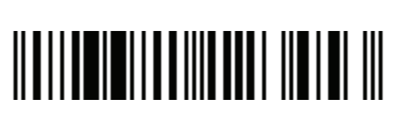  以下哪個條碼能夠被掃描？
 | A. | 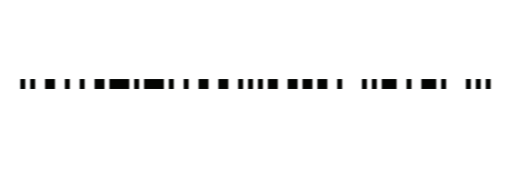
 | B. | 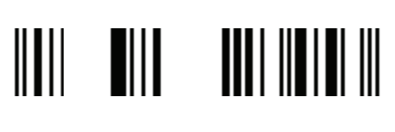
 | C. | 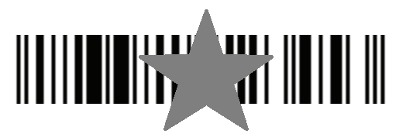
 | D. | 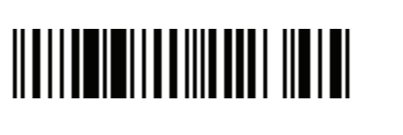

[--答案：A--]
SSICTA0103_01A016C, 1
16. | 以下哪句關於二維碼的描述是正確的？
 | A. | 二維碼只能表示數字。
 | B. | 二維碼可以從任何方向掃描。
 | C. | 只要二維碼的其中一小部分被遮擋，該二維碼就無法被掃描。
 | D. | 其字符上限約為 50。

[--答案：B--]
SSICTA0103_01A017C, 1
17. | 以下哪個過程涉及將模擬數據和數碼數據相互轉換？
 | A. | 使用文書處理器編輯文本檔案。
 | B. | 使用應用軟件設計海報。
 | C. | 使用螢幕錄製應用程式錄影電腦屏幕。
 | D. | 使用手提電話拍攝電腦屏幕。

[--答案：D--]
SSICTA0103_01A018C, 1
18. | 以下哪項設備能夠用以將模擬數據和數碼數據相互轉換？
 |  | (1) | 電子書閱讀器
 |  | (2) | 打印機
 |  | (3) | 掃描器
 | A. | 只有 (1)
 | B. | 只有 (2)
 | C. | 只有 (1) 和 (3)
 | D. | (1)、(2) 和 (3)

[--答案：D--]
SSICTA0103_01A019C, 1
19. | 以下哪項設備能夠用以進行數碼化？
 | A. | 電子書閱讀器
 | B. | 打印機
 | C. | 投影機
 | D. | 掃描器

[--答案：D--]
SSICTA0103_01A020C, 1
20. | 英秀掃描了課堂筆記，並使用光符識別技術將其轉換成文本檔案。以下哪項不是將課堂筆記數碼化的好處？
 | A. | 他可以在一部裝置上閱讀多份課堂筆記。
 | B. | 他可以根據自己的需要修改課堂筆記。
 | C. | 他可以將課堂筆記的電子版複本售予他人。
 | D. | 他可以在文本檔案中搜尋關鍵字。

[--答案：C--]
SSICTA0103_01A021C, 1
21. | 文謙提交論文予老師時，使用 PDF 格式而非 DOCX 格式。以下哪項 ／ 些是他這樣做的原因？
 |  | (1) | 提供保持一致的文件排版樣式。
 |  | (2) | PDF 是跨平台格式。
 |  | (3) | PDF 能夠包含多媒體元素。
 | A. | 只有 (1)
 | B. | 只有 (2)
 | C. | 只有 (1) 和 (2)
 | D. | (1)、(2) 和 (3)

[--答案：C--]
SSICTA0103_01A022C, 1
22. | 以下哪句關於圖像的描述是正確的？
 | A. | BMP 使用無損壓縮。
 | B. | GIF 可支援 16 位元色深。
 | C. | WebM 支援動畫。
 | D. | JPG 支援透明。

[--答案：C--]
SSICTA0103_01A023C, 1
23. | 以下哪句關於圖像的描述是正確的？  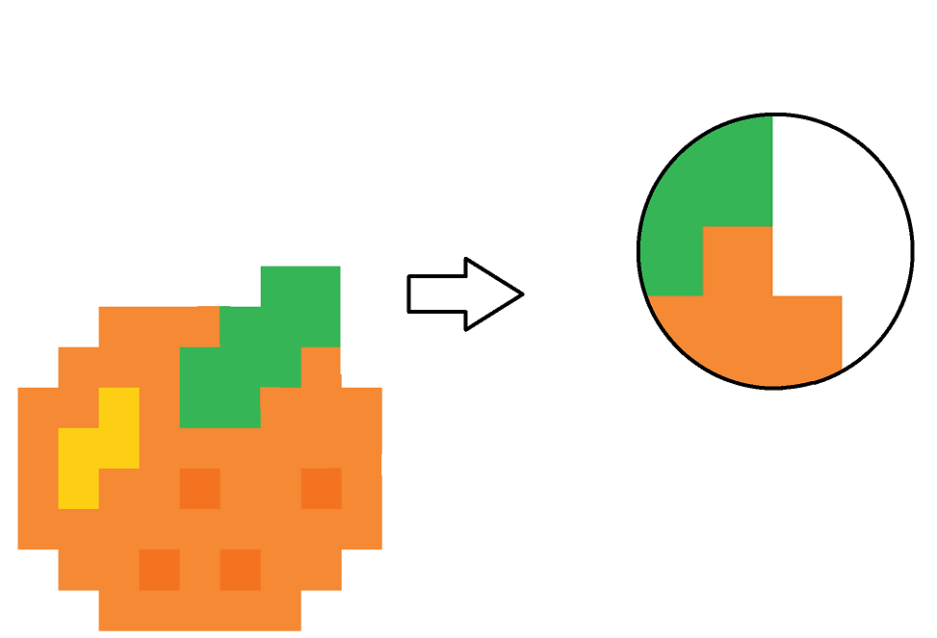
 | A. | 此圖像必定是點陣圖。
 | B. | 此圖像必定是向量圖。
 | C. | 此圖像的色深高於 1 位元。
 | D. | 此圖像必定是透明的。

[--答案：C--]
SSICTA0103_01A024C, 1
24. | 以下哪項 ／ 些會影響音頻檔案的質素？
 |  | (1) | 位元深度
 |  | (2) | 色深
 |  | (3) | 幀速率
 | A. | 只有 (1)
 | B. | 只有 (2)
 | C. | 只有 (1) 和 (3)
 | D. | (1)、(2) 和 (3)

[--答案：A--]
SSICTA0103_01A025C, 1
25. | 銘軒正在將視頻檔案傳送至硬碟。他應該使用以下哪項檔案格式，以盡可能儲存更多視頻？
 | A. | AVI
 | B. | MP3
 | C. | MP4
 | D. | BMP

[--答案：C--]
SSICTA0103_01A026C, 1, 2025
1. | 以下哪項陳述是錯誤的？
 | A. | 1101 0011₂能通過奇數檢測。
 | B. | 1101 0011₂ 的8位元二進制補碼是 0010 1100₂。
 | C. | 如果將1101 0011₂轉換為十六進制數字，答案會是 D3₁₆。
 | D. | 1101 0011₂以二進制補碼數字的形式表示一個負數。

[--答案：B--]

短答題
SSICTA0103_03A001C, 4
26. | 梓峰正在檢查用以運算算式的程式。
 | (a) | 試將以下十進制數字轉換為其 8 位元二進制補碼。
 |  | (i) | 90 （1 分）  ___________________________________________________________________________
 |  | (ii) | 38 （1 分）  ___________________________________________________________________________
 | (b) | 將 (a)(i) 和 (a)(ii) 相加會造成溢出誤差嗎？試簡單解釋你的答案。 （2 分）_______________________________________________________________________________

[--答案：
(a)(i) 1010 0110
(a)(ii) 1101 0010
(b) (-90) + (-38) = -128，此數字可以用 8 位元二進制補碼數字表示。
--]

SSICTA0103_03A002C, 4
27. | 某商店使用 1 字節儲存商品類別，並使用 2 字節儲存該類別的商品之 ID。
 | (a) | (i) | 此系統可以表示多少種不同的商品類別？ （1 分）  ___________________________________________________________________________
 |  | (ii) | 每個商品類別可代表多少個不同的 ID？ （1 分）  ___________________________________________________________________________
 | (b) | 每個產品都會貼有儲存該產品 ID 的條碼。試舉出兩種能夠讀取條碼的輸入設備。 （ 2 分）  _______________________________________________________________________________

[--Answer:
(a)(i) 2⁸= 256 種類別
(a)(ii) 2¹⁶ = 65536
(b) 條碼掃描器和智能手機。
--]

SSICTA0103_03A003C, 3
28. | 子浩正在開設電子遊戲帳戶，並在電子遊戲網站註冊其用戶名稱為「湯姆」。
 | (a) | 子浩發現該電子遊戲無法顯示他的用戶名稱。試舉出一個造成此情況的可能原因。 （1 分）  _______________________________________________________________________________
 | (b) | 試提出兩種能夠表示子浩的用戶名稱的字符編碼系統。 （2 分）  _______________________________________________________________________________

[--答案：
(a) 此電子遊戲並不支援該中文字符編碼系統。
(b) 統一碼、大五碼。
--]
SSICTA0103_03A004C, 3
29. | 思言打開由柏朗傳送給他的文本檔案後，看見了以下的訊息。  Vdwakj!dbIAWd&bDHwa!HJKABwd@jKbdKJAWbDy2uBd23I&@ dbIWDaDadjaHbdak!!ABwd@jKbdKJAWbDy2uBd23I12 dbIAWd&bDHwdwaesfwAwaDy2uBd23I&
 | (a) | 為何以上訊息會變成亂碼？ （1 分）  _______________________________________________________________________________
 | (b) | 已知該訊息以日文和英文所寫成。試提出一種支援此兩種語言的字符編碼系統。 （1 分）  _______________________________________________________________________________
 | (c) | 試提出一種柏朗應該使用的方式，以讓思言無須安裝 (b)(i) 所述的字符編碼系統，也能正確地展示以上訊息。 （1 分）  _______________________________________________________________________________

[--答案：
(a) 思言沒有安裝柏朗所使用的字符編碼系統。
(b) 統一碼。
(c) 思言可以將該檔案儲存為 PDF 檔案。
--]
SSICTA0103_03A005C, 4
30. | 智軒報名參與了一場公開考試。考試當天，他須要攜帶准考證才能參與考試。此准考證儲存了考生的個人資訊，例如考生 ID、考生名字和其他考試詳情。
 | (a) | 考官會掃描准考證以驗證學生的身份。試舉出一種可能編碼於條碼中的數據。 （1 分）  _______________________________________________________________________________
 | (b) | 要表示此場考試的考生 ID 會用到 12 位元。此方式一共可以表示多少個考生？ （1 分）  _______________________________________________________________________________
 | (c) | 智軒提議使用二維碼取代條碼以表示考生 ID。試提出使用二維碼編碼考生 ID 的兩個好處。  （2 分）  _______________________________________________________________________________

[--答案：
(a) 考生的 ID。
(b) 2¹² = 4096 個考生
(c) 二維碼可以從任何方向掃描，使掃描過程更簡單快捷。二維碼糾正錯誤的能力更高，即使准考證有所損毀，亦依然能夠成功掃描。
--]
SSICTA0103_03A006C, 4
31. | 思穎設計了一張巨大的橫額，以推廣她所創建的組織。
 | (a) | 家俊提議使用向量圖像形式設計橫額。試提出支持此建議的兩個原因。 （2 分）  _______________________________________________________________________________
 | (b) | 思穎決定在橫額的底部加上組織的社交媒體網頁之劃一資源定位（URL），可是家俊卻不同意她的決定。試提出更方便人們存取組織社交媒體網頁的一種方法，並解釋你的答案。  （2 分）  _______________________________________________________________________________

[--答案：
(a) 橫額的檔案大小會更小。此外，橫額的圖像畫質亦不會因為縮放而變差。
(b) 以二維碼表示該 URL，讓人們能夠輕鬆使用手機掃描該二維碼。
--]

SSICTA0103_03A007C, 4
32. | 智朗正在自行創作音樂。
 | (a) | 他使用麥克風錄製自己的聲音。試提出兩種會影響音頻清晰度的屬性。 （2 分）  _______________________________________________________________________________
 | (b) | 參考以下屬性，並估計智朗的音樂在未壓縮的情況下的檔案大小。 （2 分）  位元深度 24 位元  聲道數 1  取樣頻率 48000 Hz  長度 3 分鐘  _______________________________________________________________________________

[--答案：
(a) 位元深度和取樣頻率。
(b) 24 位元 × 1 × 48000 × 3 × 60
= 24.72 MB
--]
SSICTA0103_03A008C, 4
33. | 俊熹參加了某視頻拍攝比賽。以下是他所拍攝的未壓縮視頻之屬性：  位元深度 24 位元  解像度 1920 x 1080  幀速率 60 幀／秒  長度 10 分鐘
 | (a) | 已知音頻大小為 100 MB。試估計該視頻的大小。 （2 分）  _______________________________________________________________________________
 | (b) | 此比賽只接受大小為 50 GB 以下的視頻作為參賽作品。試提出俊熹可以減少視頻大小的兩種方式。 （2 分）  _______________________________________________________________________________

[--答案：
(a) 24 bits × 1920 × 1080 × 60 × 10 × 60 + 100MB
=208.67 GB
(b) 他可以壓縮視頻。他亦可減少視頻的色深、解像度或幀速率。
--]

長答題
SSICTA0103_04A001C, 11
34. | 樂兒正在設計一個智能手機專用的相機應用程式。
 | (a) | 樂兒決定在應用程式界面加入不同語言（如日文）。她應該使用哪種字符編碼系統？  （1 分）  _______________________________________________________________________________
 | (b) | 與 ASCII 相比，試提出使用 (a) 所述的字符編碼系統的一個好處和一個壞處。 （2 分）  _______________________________________________________________________________
 | (c) | 此應用程式能夠將圖像和視頻儲存於 micro SD 卡中。試提出一種電腦讀取 micro SD 卡所需的設備。 （1 分）  _______________________________________________________________________________
 | (d) | 利用此應用程式所拍攝的圖像之屬性如下：  解像度 3840 X 2160  色深 24 位元  試估計該圖像在未壓縮時的檔案大小。 （2 分）  _______________________________________________________________________________
 | (e) | 利用此應用程式所拍攝的視頻之屬性如下：  解像度 1920 × 1080  色深 24 位元  幀速率 30 幀／秒  長度 3 分鐘  音軌的大小 5 MB  試估計該視頻在未壓縮時的檔案大小。 （3 分）  _______________________________________________________________________________
 | (f) | 已知樂兒擁有一張 8GB 的 micro SD 卡。根據 (e) 所述的視頻屬性，此 micro SD 卡能夠儲存多少分鐘的視頻？ （3 分）  _______________________________________________________________________________

[--答案：
(a) 統一碼。
(b) 好處：此字符編碼系統支援更多語言。
壞處：此字符編碼系統需要更多儲存空間。
(c) 讀卡器。
(d) 3840 × 2160 × 24 bits = 23.73 MB
(e) 1920 × 1080 × 24 bits × 30 × 3 × 60 + 5 MB = 31.29 GB
(f) 8GB ÷ (1920 × 1080 × 24 bits × 30) = 0.77分鐘
--]

SSICTA0103_04A002C, 11
35. | 家俊正在完成資訊及通訊科技課的筆記。
 | (a) |  | 試將下列十進制數字轉換為其二進制補碼數字。
 |  | (i) | 50 （2 分）  ___________________________________________________________________________
 |  | (ii) | -121 （2 分）  ___________________________________________________________________________
 | (b) | 將 (a) 所述的兩個數字進行 8 位元相加會否造成溢出誤差？試簡單解釋你的答案。 （2 分）  _______________________________________________________________________________
 | (c) | 家俊完成了筆記，並打算將其儲存為數碼形式以便存取。他使用掃描器掃描了筆記。試提出兩種可能影響圖像質素的屬性。 （2 分）  _______________________________________________________________________________
 | (d) | 天朗建議家俊使用光符識別轉換筆記。試提出這樣做的兩個好處。 （2 分）  _______________________________________________________________________________
 | (e) | 家俊希望在使用文書處理器修改數碼版本筆記後，依然能夠保持守其排版樣式。試提出一種在不同平台依然能夠保持文件排版樣式一致的檔案格式。 （1 分）  _______________________________________________________________________________

[--答案：
(a)(i) 50 的 8 位元二進制補碼數字：0011 0010
(a)(ii) 121 的 8 位元二進制補碼數字：1000 0111
(b) 不會。將正數和負數相加不會導致溢出誤差。
(c) 位元深度及 DPI。
(d) 更易於搜尋特定文本 ／ 可以在數碼版本的筆記進行修改 ／ 能夠輕鬆加入多媒體元素（任何兩個答案）
(e) PDF
--]

SSICTA0103_04A003C, 11
36. | 曉瑩正在為某活動設計宣傳海報。
 | (a) | 該海報將會包括同類型活動的照片和各種各樣的多邊形圖形。試提出此海報應使用的圖像類型，並簡單解釋你的答案。 （2 分）  _______________________________________________________________________________
 | (b) | 試提出兩種可能影響圖像質素的屬性。 （2 分）  _______________________________________________________________________________
 | (c) | 曉瑩決定在海報的底部加入導向活動報名表格的連結，以便對活動有興趣的人士在手機上輸入連結報名參加活動。試提出一個更好的做法。 （1 分）  _______________________________________________________________________________
 | (d) | 曉瑩正在考慮要將海報儲存為哪種檔案格式。試為以下兩種檔案格式各提出一個好處。  （2 分）  PNG：__________________________________________________________________________  JPG：__________________________________________________________________________
 | (e) | 試提出兩種可能影響海報於列印後的質素屬性。 （2 分）  _______________________________________________________________________________
 | (f) | 試提出曉瑩能夠將海報圖像傳輸至打印機的兩種方法。 （2 分）  _______________________________________________________________________________

[--答案：
(a) 點陣圖。向量圖難以表示實際照片。
(b) 色深和解像度。
(c) 曉瑩可以加入表示報名表格 URL 的二維碼。
(d) PNG：使用無損壓縮，能夠保留圖像質素.
JPG：檔案大小較小
(e) 點密度（dot density）及支援的顏色。
(f) 她可以使用 USB 快閃記憶體將海報輸入打印機，亦可以使用 USB 電纜將打印機連接至電腦，然後將檔案傳送至打印機。
--]

